Creador: David Rubio G.
Blog: https://soceame.wordpress.com/
GitHub: https://github.com/DRubioG
Fecha última modificación: 24/02/2025

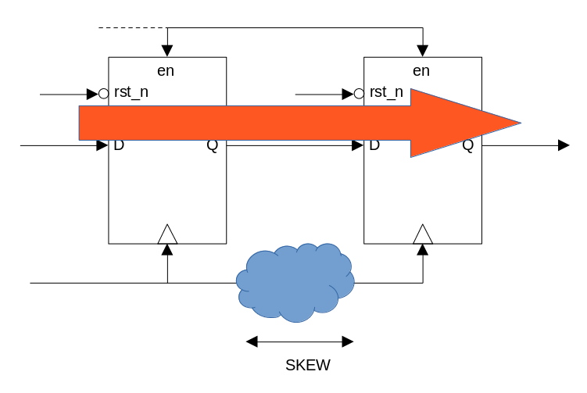
Una carrera de datos (también llamado «race«) es un problema derivado de un sistema digital derivado de los retardos del reloj (también llamado «skew«) en llegar a las puertas lógicas del sistema.
Bien, pues si este retraso puede hacer que un dato pase de la entrada a la salida en un tiempo distinto al planificado, debido a que se está saltado partes de la lógica, lo cuál es un problema.
Por ello hay que cambiar la forma en la que se diseña firmware para que se mitiguen estos problemas en diseños a futuro.
NOTA: estos retardos de reloj en altas frecuencias se agravan hasta llegar a un punto en el que se vuelve imposible diseñar sistemas digitales más rápidos. El límite actual en la electrónica actual es de 6GHz, por eso los microprocesadores no pueden superar ese límite actualmente. Y eso teniendo en cuenta que los microprocesadores son chips diseñados para ser lo más óptimos posibles, entonces una FPGA que se basa en un chip genérico que se puede reprogramar de millones de formas distintas, tiene un límite frecuencia más bajo. Aunque el truco de las FPGAs es la paralelización para sistemas de alta frecuencia.
Entonces, como curiosidad, debido a este límite físico e insalvable de la electrónica digital con la tecnología actual, los fabricantes de microprocesadores lo que hacen en integrar más procesadores en la electrónica para ser más competitivos, y a esto también se le une la miniaturización de los transistores, que aunque tienen los mismos problemas en alta frecuencia, permiten integrar más procesadores en una oblea de silicio.

